**Ngày soạn:**

**Ngày dạy:**

**BÀI 4. HỆ BẤT PHƯƠNG TRÌNH BẬC NHẤT HAI ẨN**

Thời gian thực hiện: (3 tiết)

**I. Mục tiêu**

**1. Kiến thức:**

* Nhận biết được hệ bất phương trình bậc nhất hai ẩn.
* Biểu diễn được miền nghiệm của hệ bất phương trình bậc nhất hai ẩn trên mặt phẳng toạ độ.
* Vận dụng được kiến thức về hệ bất phương trình bậc nhất hai ẩn vào giải quyết bài toán thực tiễn (ví dụ: bài toán tìm cực trị của biểu thức  trên một miền đa giác,...).

**2. Về năng lực:**

|  |  |  |
| --- | --- | --- |
| **Năng lực** | **YCCĐ** | |
| **NĂNG LỰC ĐẶC THÙ** | | |
| Năng lực tư duy và lập luận toán học | * Nhận biết được các ẩn số, hệ bất phương trình hai ẩn và nghiệm của bài toán. * Nắm được các bước để tìm miền nghiệm của hệ bất phương trình hai ẩn. Tìm đáp án của bài toán quy hoạch tuyến tính hai ẩn. | |
| Năng lực giải quyết vấn đề toán học | * Giải và biểu diễn được miền nghiệm của hệ bất phương trình hai ẩn trên hệ trục tọa độ. * Kiểm tra được một điểm có tọa độ  có thuộc miền nghiệm hay không. Tìm được các điểm là đỉnh của miền nghiệm của hệ bất phương trình hai ẩn. Từ đó, giải được các bài toán quy hoạch tuyến tính liên quan. | |
| Năng lực mô hình hóa toán học. | * Xác định được ẩn số, chuyển được các điều kiện của bài toán thực tế thành bài toán toán học dạng giải hệ bất phương trình bậc nhất hai ẩn, cao hơn là bài toán quy hoạch tuyến tính. Từ đó giải được các bài toán thực tế đơn giản. | |
| Năng lực sử dụng công cụ, phương tiện toán học | * Sử dụng máy tính cầm tay. * Sưu tầm, tìm kiếm thông tin trên Internet và các nguồn khác để thực hiện các dự án học tập (nếu có) liên quan đến bài toán giải hệ bất phương trình hai ẩn. * Hình thành và phát triển năng lực sử dụng công cụ, phương tiện học toán thông qua việc sử dụng phần mềm Geogebra để biểu diễn miền nghiệm của hệ bất phương trình bậc nhất hai ẩn. | |
| Năng lực giao tiếp toán học | * Nghe hiểu, đọc hiểu và ghi chép được các thông tin liên quan đến hệ bất phương trình hai ẩn. * Trình bày được, diễn đạt được (nói hoặc viết) được nội dung, ý tưởng, lời giải và các vấn đề liên quan của bài toán hệ bất phương trình hai ẩn. | |
| **NĂNG LỰC CHUNG** | | |
| Năng lực tự chủ và tự học | | * Tự giải quyết các bài tập trắc nghiệm ở phần luyện tập và bài tập về nhà. * Học sinh xác định đúng đắn động cơ thái độ học tập; tự đánh giá và điều chỉnh được kế hoạch học tập; tự nhận ra được sai sót và cách khắc phục sai sót. |
| Năng lực giao tiếp và hợp tác | | * Tương tác tích cực của các thành viên trong nhóm khi thực hiện nhiệm vụ hợp tác. |

**3. Về phẩm chất:**

|  |  |
| --- | --- |
| Trách nhiệm | * Có ý thức hỗ trợ, hợp tác với các thành viên trong nhóm để hoàn thành nhiệm vụ. |
| Nhân ái | * Có ý thức tôn trọng ý kiến của các thành viên trong nhóm khi hợp tác. |

**II. Thiết bị dạy học và học liệu:** Máy chiếu**,** phiếu học tập, giấy A0, bút lông, ….

**III. Tiến trình dạy học:**

**Hoạt động 1: Xác định vấn đề**

**a) Mục tiêu:**

* Tạo sự tò mò, gây hứng thú cho học sinh khi tìm hiểu về “Hệ phương trình bậc nhất hai ẩn” và ứng dụng để giải bài toán quy hoạch tuyến tính hai ẩn đơn giản.
* Nhắc lại các kiến thức cơ bản về bất phương trình bậc nhất hai ẩn.
* Học sinh mong muốn biết được cách giải, kết quả của bài toán quy hoạch tuyến tính hai ẩn.

**b) Nội dung:**

**Tình huống mở đầu:** Trong năm nay, một cửa hàng điện lạnh dự định kinh doanh hai loại máy điều hoà: điều hoà hai chiều và điều hoà một chiều với số vốn ban đầu không vượt quá 1,2 tỉ đồng.

|  |  |  |
| --- | --- | --- |
|  | **Điều hoà hai chiều** | **Điều hoà một chiều** |
| **Giá mua vào** | triệu đồng/1 máy | triệu đồng/1 máy |
| **Lợi nhuận dự kiến** | triệu đồng/1 máy | triệu đồng/1 máy |

Cửa hàng ước tính rằng tồng nhu cầu của thị trường sẽ không vượt quá 100 máy cả hai loại. Nếu là chủ cửa hàng thì em cần đầu tư kinh doanh mỗi loại bao nhiêu máy để lợi nhuận thu được là lớn nhất?

* *Hỏi 1*: Trong *tình huống mở đầu*,gọi  và  lần lượt là số máy điều hòa loại hai chiều và một chiều mà cửa hàng cần nhập. Do nhu cầu của thị trường không quá 100 máy nên  và  cần thỏa mãn điều kiện gì?
* *Hỏi 2*: Vì số vốn mà chủ cửa hàng có thể đầu tư không vượt quá 1,2 tỉ đồng nên  và  phải thỏa mãn điều kiện gì?
* *Hỏi 3*: Tính số tiền lãi mà cửa hàng dự kiến thu được theo  và .
* *Hỏi 4*: Các em đón thử xem ta có thể tìm được  và  thỏa điều kiện, mà ta được số tiền lãi là nhiều nhất hay không? Tại sao em đoán như thế?

**c) Sản phẩm:**

* Gọi  và  lần lượt là số máy điều hòa loại hai chiều và một chiều mà cửa hàng cần nhập. Khi đó ,  và là số nguyên.

Hơn nữa, do nhu cầu của thị trường không quá 100 máy nên  và  cần thỏa mãn điều kiện .

* Vì số vốn mà chủ cửa hàng có thể đầu tư không vượt quá 1,2 tỉ đồng nên  và  phải thỏa mãn điều kiện .
* Số tiền lãi mà cửa hàng dự kiến thu được theo  và  là  (triệu đồng).

**d) Tổ chức thực hiện:**

***Bước 1: Giao nhiệm vụ:***

* Giáo viên chia lớp thành 4 đội chơi.
* Giáo viên phổ biến cách chơi: Giáo viên trình chiếu lần lượt 4 câu hỏi; các đội thảo luận , giơ tay trả lời câu hỏi.

***Bước 2: Thực hiện nhiệm vụ:***

* Các đội giơ tay trả lời các câu hỏi của giáo viên đưa ra.

***Bước 3: Báo cáo, thảo luận:***

* Đội nào có câu trả lời thì giơ tay, đội nào giơ tay trước thì trả lời trước.

***Bước 4: Kết luận, nhận định:***

* Gv nhận xét câu trả lời của các đội và khen đội thắng cuộc.
* Gv đặt vấn đề: Các em đã giải và biểu diễn miền nghiệm của bất phương trình bậc nhất hai ẩn. Vậy chúng ta có thể giải và biểu diễn miền nghiệm của hệ bất phương trình bậc nhất hai ẩn trên hệ trục tọa độ như thế nào? Ta tìm lời giải cho các câu hỏi tương tự như câu hỏi "Lãi mà cửa hàng dự kiến thu được" là lớn nhất (bài toán quy hoạch tuyến tính hai ẩn) như thế nào?

**Hoạt động 2: Hình thành kiến thức**

**Hoạt động 2.1: Hệ bất phương trình bậc nhất hai ẩn**

**a) Mục tiêu:** Nhận biết hệ bất phương trình bậc nhất hai ẩn và nghiệm của chúng.

**b) Nội dung:**

**-** Từ bài toán khởi độngHS đưa ra được hệ bất phương trình : 

- Tìm nghiệm của hệ bất phương trình trên. Khi nào cặp số là nghiệm của hệ bất phương trình trên.

**c) Sản phẩm:**

**-** Các câu trả lời của học sinh.

- Hệ bất phương trình : 

- Cặp số  là nghiệm của tất cả các bất phương trình trong hệ bất phương trình trên.

|  |
| --- |
| **Định nghĩa:**  Hệ bất phương trình bậc nhất hai ẩn là một hệ gồm hai hay nhiều bất phương trình bậc nhất hai ẩn.  Cặp số  là nghiệm của một hệ bất phương trình bậc nhất hai ẩn khi  đồng thời là nghiệm của tất cả các bất phương trình trong hệ đó. |

**d) Tổ chức thực hiện:**

**1. Hệ bất phương trình bậc nhất hai ẩn:**

***Bước 1: Giao nhiệm vụ:***

* Từ bài toán khởi động GV nói đó là hệ bpt bậc nhất hai ẩn, GV yêu cầu HS thảo luận nhóm các nội dung sau:

- Đưa ra định nghĩa hệ pt bậc nhất hai ẩn và cho các VD về hệ bpt bậc nhất hai ẩn, VD về hệ không phải dạng Bpt bậc nhất hai ẩn.

- Tìm nghiệm của hệ bpt bậc nhất hai ẩn.

- Cặp số  là nghiệm của bất phương trình bất nhất hai ẩn khi nào?

***Bước 2: Thực hiện nhiệm vụ:***

* HS thảo luận và phân công nhau cùng viết các kiến thức trên phiếu học tập theo hoạt động cá nhân, sau đó thống nhất trong tổ để ghi ra kết quả của nhóm .
* Giáo viên đi đến các nhóm quan sát các nhóm hoạt động, đặt câu hỏi gợi ý cho các nhóm khi cần thiết.

***Bước 3: Báo cáo, thảo luận:***

* Giáo viên gọi đại diện các nhóm lên bảng trình bày, các nhóm khác theo dõi nhận xét.
* Các nhóm thảo luận đưa ra câu trả lời theo yêu cầu đề bài.

***Bước 4: Kết luận, nhận định:***

* GV đánh giá thái độ làm việc, phương án trả lời của học sinh, ghi nhận và tổng hợp kết quả.
* GV tuyên dương, khích lệ nhóm có câu trả lời nhanh, chính xác và nghiêm túc trong thảo luận.

**Hoạt động 2.2: Biểu diễn miền nghiệm của hệ bất phương trình bậc nhất hai ẩn.**

**a) Mục tiêu:** Biết cách biểu diễn miền nghiệm của hệ bất phương trình bậc nhất hai ẩn.

**b) Nội dung:** HS thảo luận

VD1: Biểu diễn miền nghiệm của các bất phương trình :  và  trên một mặt phẳng tọa độ .

VD2: Biểu diễn miền nghiệm của hệ bất phương trình :  trên mặt phẳng tọa độ .

**c) Sản phẩm:**

* VD1: Học sinh vẽ lần lượt các miền nghiệm của các bất phương trình trên cùng một mặt phẳng tọa độ.

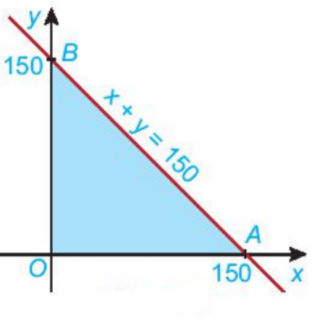

* VD2: Miền nghiệm của hệ bất phương trình bậc nhất hai ẩn:

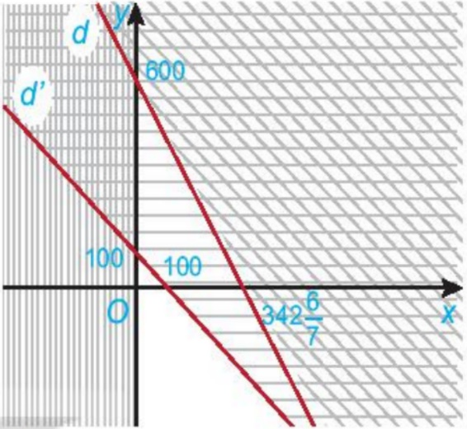

|  |
| --- |
| - Trong mặt phẳng tọa độ tập hợp tất cả các điểm có tọa độ là nghiệm của hệ bất phương trình bậc nhất hai ẩn là miền nghiệm của hệ bất phương trình đó.  - Miền nghiệm của hệ là giao các miền nghiệm của các bất phương trình trong hệ. |

* Cách xác định miền nghiệm của hệ bất phương trình bậc nhất hai ẩn.

|  |
| --- |
| - Trên cùng một mặt phẳng tọa độ, xác định miền nghiệm của mỗi bất phương trình bậc nhất hai ẩn trong hệ và gạch bỏ miền còn lại.  - Miền không bị gạch là miền nghiệm của hệ bất phương đã cho. |

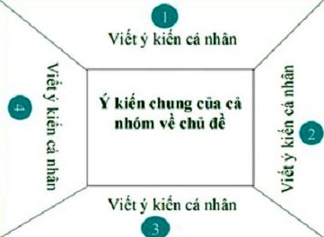**d) Tổ chức thực hiện:** *(Kĩ thuật khăn trải bàn).*

***Bước 1: Giao nhiệm vụ:***

* GV chia lớp thành 4 nhóm.
* GV giao nhóm 1, 3 biểu diễn miền nghiệm bất phương trình và  , GV giao nhóm 2,4 biểu diễn miền nghiệm hệ bất phương trình



* HS thảo luận và phân công nhau cùng viết các kiến thức trên phiếu học tập theo hoạt động cá nhân, sau đó thống nhất trong nhóm để ghi ra kết quả của nhóm vào phiếu học tập.
* HS thảo luận cách tìm miền nghiệm của hệ bất phương trình bậc nhất hai ẩn

***Bước 2: Thực hiện nhiệm vụ:***

* Giáo viên đi đến các nhóm quan sát các nhóm hoạt động, đặt câu hỏi gợi ý cho các nhóm khi cần thiết.

***Bước 3: Báo cáo, thảo luận:*** HS treo phiếu học tập tại vị trí của nhóm và báo cáo.

***Bước 4: Kết luận, nhận định:***

* GV đánh giá thái độ làm việc, phương án trả lời của học sinh, ghi nhận và tổng hợp kết quả.
* GV tuyên dương, khích lệ nhóm có câu trả lời nhanh, chính xác và nghiêm túc trong thảo luận
* Giáo viên chốt kiến thức.

**Hoạt động 2.3: Ứng dụng của hệ bất phương trình bậc nhất hai ẩn.**

**a) Mục tiêu:** HS thông qua một trường hợp cụ thể, nhận biết được *,* với  là toạ độ các điểm thuộc miền đa giác là miền nghiệm của một hệ bất phương trình bậc nhất hai ẩn, đạt giá trị lớn nhất hay nhỏ nhất tại một trong các đỉnh của đa giác.

- Thông qua bài toán thực tiễn cho HS thấy được có nhiều vấn để trong cuộc sống cẩn phải tính toán phương án “tối ưu”

**b) Nội dung:** Hs thảo luận

**Hoạt động 3:** Xét biểu thức  với  thuộc miền tam giác ở HĐ2. Toạ độ ba đỉnh là ,  và  (H.2.5).

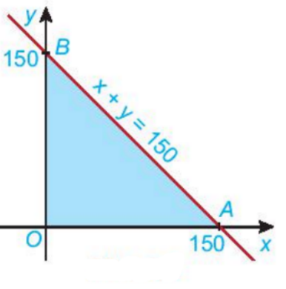

a) Tính giá trị của biểu thức  tại mỗi đỉnh *.*

b) Nêu nhận xét về dấu của hoành độ  và tung độ  của điểm  nằm trong miền tam giác *.* Từ đó suy ra giá trị nhỏ nhất của F(x; y) trên miền tam giác *.*

c) Nêu nhận xét về tổng  của điểm  nằm trong miền tam giác *.* Từ đó suy ra giá trị lớn nhất của  trên miền tam giác *.*

**Sau đó giải bài toán mở đầu theo các bước.**

**c) Sản phẩm:**

- Trả lời câu hỏi của hoạt động 3:



a) Tại đỉnh : , tại đỉnh : , tại đỉnh : .

b) Dấu của hoành độ  và tung độ  của điểm  nằm trong miền tam giác  luôn dương*.* Từ đó suy ra giá trị nhỏ nhất của  trên miền tam giác  đạt được tại điểm *.*

c) Tổng  của điểm  nằm trong miền tam giác  luôn thỏa mãn *.* Từ đó suy ra giá trị lớn nhất cùa  trên miền tam giác  *.*

|  |
| --- |
| Nhận xét. Tổng quát, người ta chứng minh được rằng giá trị lớn nhất (hay nhỏ nhất) của biểu thức *,* với  là toạ độ các điểm thuộc miền đa giác  tức là các điểm nằm bên trong hay nằm trên các cạnh của đa giác, đạt được tại một trong các đỉnh của đa giác đó. |

**- Giải bài toán mở đầu**

Giả sử cửa hàng cần nhập số máy điều hoà hai chiều là  và số máy điều hòa một chiều là . Khi đó ta có .

Vì nhu cầu của thị trường không quá 100 máy nên .

Số tiền để nhập hai loại máy điều hoà với số lượng như trên là:  (triệu đồng).

Số tiền tối đa để đầu tư cho hai loại máy là 1,2 tỉ đồng, nên ta có  hay.

Từ đó ta thu được hệ bậc nhất hai ẩn sau: 

Lợi nhuận thu được khi bán  máy điều hoà hai chiều và  máy điều hòa 1 chiều là . Ta cần tìm giá tri lớn  với  thoả mãn hệ bất phương trình trên.

*Bước 1.* Xác định miền nghiệm của hệ bất phương trình trên. Miền nghiệm là miền tứ giác  với toạ độ các đỉnh , ,  *và* .

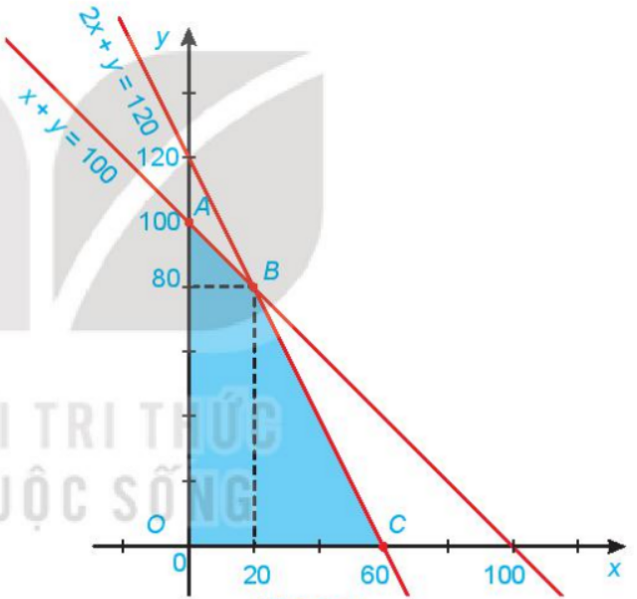

*Bước 2.* Tính giá trị cùa biểu thức  tại các đỉnh của tứ giác này: , ,  *và* .

*Bước 3.* So sánh các giá trị thu được của  ở Bước 2, ta được giá trị lớn nhất cần tìm là .

Vậy cửa hàng cần đầu tư kinh doanh 20 máy điều hoà hai chiều và 80 máy điều hoà một chiều để lợi nhuận thu được là lớn nhất.

**- Bài toán vận dụng: (nhiệm vụ về nhà)**

Một cửa hàng có kế hoạch nhập về hai loại máy tính *A* và *B*, giá mỗi chiếc lần lượt là 10 triệu đồng và 20 triệu đồng với số vốn ban đầu không vượt quá 4 tỉ đồng. Loại máy *A* mang lại lợi nhuận 2,5 triệu đồng cho mỗi máy bán được và loại máy *B* mang lại lợi nhuận là 4 triệu đồng mỗi máy. Cửa hàng ước tính rằng tổng nhu cầu hàng tháng sẽ không vượt quá 250 máy. Giả sử trong một tháng cửa hàng cần nhập số máy tính loại *A* là  và số máy tính loại *B* là *.*

a) Viết các bất phương trình biểu thị các điều kiện của bài toán thành một hệ bất phương trình rồi xác định miền nghiệm của hệ đó.

b) Gọi *F* (triệu đồng) là lợi nhuận mà cửa hàng thu được trong tháng đó khi bán  máy tính loại *A* và  máy tính loại *B*. Hãy biểu diễn *F* theo  và *.*

c) Tìm số lượng máy tính mỗi loại cửa hàng cần nhập về trong tháng đó để lợi nhuận thu được là lớn nhất.

**d) Tổ chức thực hiện:** *(Kĩ thuật khăn trải bàn).*

***Bước 1: Giao nhiệm vụ:***

* GV chia lớp thành 4 nhóm.
* GV giao nhiệm vụ cho các nhóm.
* HS thảo luận và phân công nhau cùng viết các kiến thức trên phiếu học tập theo hoạt động cá nhân, sau đó thống nhất trong nhóm để ghi ra kết quả của nhóm vào phiếu học tập.

***Bước 2: Thực hiện nhiệm vụ:***

* Các nhóm thực hiện nhiệm vụ ở nhà.
* Giáo viên đặt câu hỏi gợi ý cho các nhóm khi cần thiết.

***Bước 3: Báo cáo, thảo luận:*** HS gởi hình ảnh phiếu học tập của nhóm qua zalo cho giáo viên và báo cáo vào đầu tiết học sau.

***Bước 4: Kết luận, nhận định:***

* GV đánh giá thái độ làm việc, phương án trả lời của học sinh, ghi nhận và tổng hợp kết quả.
* GV tuyên dương, khích lệ nhóm có câu trả lời đúng hạn, chính xác và nghiêm túc trong thảo luận
* Giáo viên chốt kiến thức.

**Hoạt động 3.1: Luyện tập hệ bất phương trình bậc nhất hai ẩn.**

**a) Mục tiêu:**

* Xác định được hệ phương trình bậc nhất hai ẩn.

**b) Nội dung:** Học sinh được yêu cầu làm các bài tập sau.

* Hỏi 1: Hệ bất phương trình nào sau đây là hệ bất phương trình bậc nhất hai ẩn?

**A.** **B.** **C.** **D.**

* Hỏi 2: Hệ bất phương trình nào sau đây là hệ bất phương trình bậc nhất hai ẩn?

**A.** **B.** **C.** **D.**

* Hỏi 3: Hình nào sau đây biểu diễn miền nghiệm của hệ bất phương trình ?

**A**. 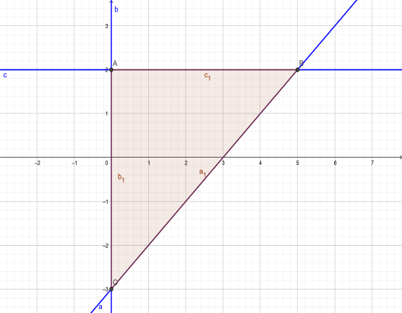 **B.** 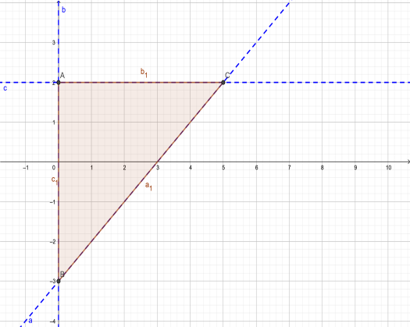

**C**. 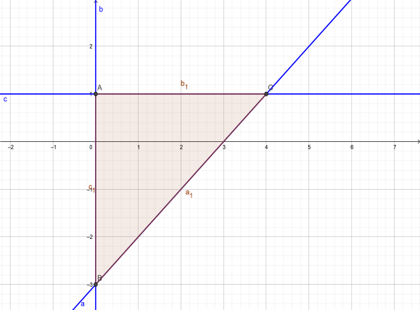 **D.** 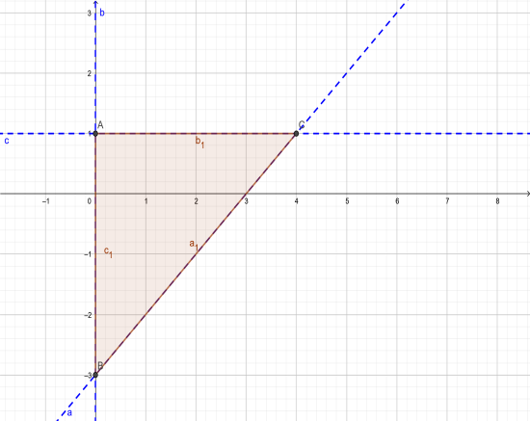

* Hỏi 4: Hình vẽ sau đây là miền nghiệm của hệ bất phương trình nào sau đây?

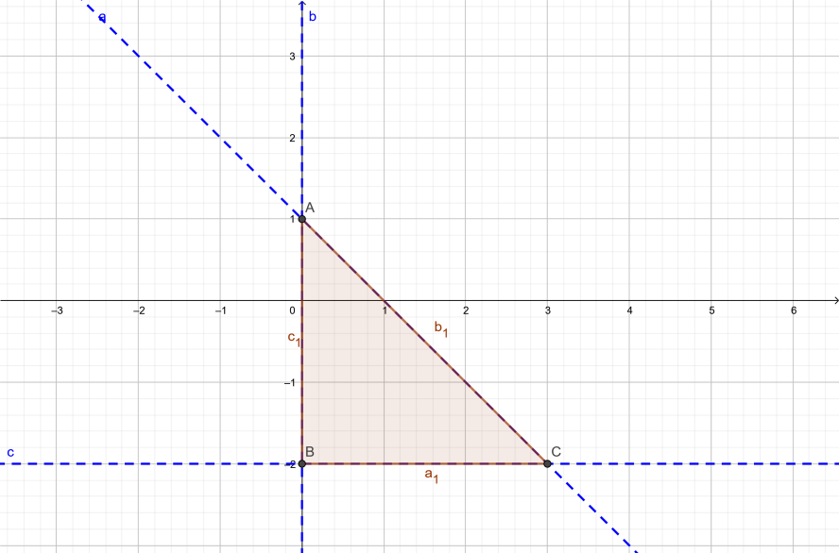

**A.** **B.** **C.** **D.**

**c) Sản phẩm:**

* Kết quả thực hiện của học sinh được ghi vào vở.

**d) Tổ chức thực hiện:**

***Bước 1: Giao nhiệm vụ:***

* GV giao cho HS các bài tập và yêu cầu làm vào vở.

***Bước 2: Thực hiện nhiệm vụ:***

* HS làm bài tập, GV quan sát, nhắc nhở HS tập trung làm bài.

***Bước 3: Báo cáo, thảo luận:***

* GV gọi một số HS trả lời và nhận xét (HS trả lời đúng, GV có thể cho điểm cộng đánh giá quá trình).

***Bước 4: Kết luận, nhận định:***

* GV sửa bài tập, thảo luận và kết luận ( đưa đáp án đúng).

**Hoạt động 3.2: Luyện tập biểu diễn miền nghiệm của hệ bất phương trình bậc nhất hai ẩn trên mặt phẳng tọa độ.**

**a) Mục tiêu:**

* Biểu diễn được miền nghiệm của hệ bất phương trình bậc nhất hai ẩn trên mặt phẳng tọa độ.

**b) Nội dung:** Học sinh được yêu cầu làm các bài tập sau.

* Hỏi 1: Biểu diễn miền nghiệm của mỗi hệ bất phương trình sau trên mặt phẳng tọa độ:

  

**c) Sản phẩm:**

* Kết quả thực hiện của học sinh được ghi vào vở.

a)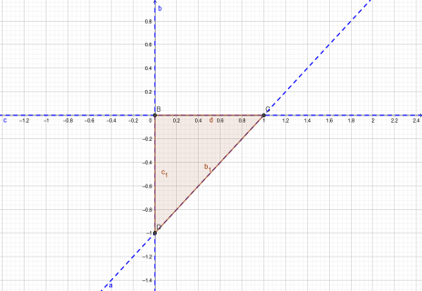

b)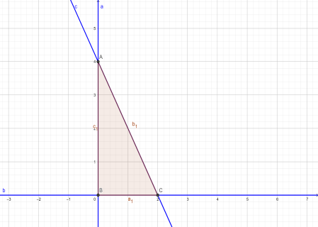

c)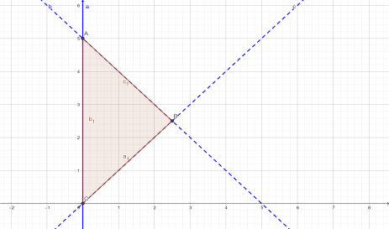

**d) Tổ chức thực hiện:**

***Bước 1: Giao nhiệm vụ:***

* GV giao cho HS các bài tập và yêu cầu làm vào vở.

***Bước 2: Thực hiện nhiệm vụ:***

* HS làm bài tập, GV quan sát, nhắc nhở HS tập trung làm bài.

***Bước 3: Báo cáo, thảo luận:***

* GV gọi một số HS trả lời và nhận xét (HS trả lời đúng, GV có thể cho điểm cộng đánh giá quá trình).

***Bước 4: Kết luận, nhận định:***

* GV sửa bài tập, thảo luận và kết luận (đưa đáp án đúng).

**Hoạt động 4: Vận dụng.**

**a) Mục tiêu:**

* Góp phần hình thành và phát triển năng lực mô hình hóa toán học thông qua việc giải quyết một số bài toán ứng dụng hệ bất phương trình bậc nhất hai ẩn trong thực tế.
* Hình thành và phát triển năng lực sử dụng công cụ, phương tiện học toán thông qua việc sử dụng phần mềm Geogebra để biểu diễn miền nghiệm của hệ bất phương trình bậc nhất hai ẩn.

**b) Nội dung:**

* **Vận dụng 1:** Một gia đình cần ít nhất 900 đơn vị protein và 400 đơn vị lipit trong thức ăn mỗi ngày. Mỗi kg thịt bò chứa 800 đơn vị protein và 200 đơn vị lipit. Mỗi kg thịt lợn chứa 600 đơn vị protein và 400 đơn vị lipit. Biết rằng gia đình này chỉ mua tối đa 1,6 kg thịt bò và 1,1 kg thịt lợn; giá tiền 1 kg thịt bò là 250 nghìn đồng, 1kg thịt lợn là 160 nghìn đồng. Giả sử gia đình đó mua  kg thịt bò vàkg thịt lợn.

a) Viết các bất phương trình biểu thị các điều kiện của bài toán thành một hệ bất phương trình rồi xác định miền nghiệm của hệ đó.

b) Gọi (nghìn đồng) là số tiền phải trả cho kg thịt bò và kg thịt lợn. Hãy biểu diễn theo  và .

c) Tìm số kilôgam thịt mỗi loại mà gia đình cần mua để chi phí là ít nhất.

* **Vận dụng 2:** Một phân xưởng có hai máy đặc chủng  sản xuất hai loại sản phẩm kí hiệu là I và II. Một tấn sản phẩm loại I lãi 6 triệu đồng, một tấn sản phẩm loại 2 lãi 4,8 triệu dồng. Muốn sản xuất 1 tấn sản phẩm loại I dùng máy trong 3 giờ và máy trong 1 giờ. Muốn sản xuất 1 tấn sản phẩm loại II dùng máy trong 1 giờ và máy trong 1 giờ. Một máy không thể dùng để sản suất đồng thời 2 loại sản phẩm. Máy làm việc không quá 6 giờ trong một ngày, máy  một ngày chỉ làm việc không quá 4 giờ. Giả sử số tấn sản phẩm loại I, II sản xuất trong một ngày lần lượt là .

a) Viết các bất phương trình biểu thị các điều kiện của bài toán thành một hệ bất phương trình rồi xác định miền nghiệm của hệ đó.

b) Gọi (triệu đồng) là số tiền lãi thu được trong một ngày.

c) Cần sản xuất bao nhiêu tấn sản phẩm loại I và II trong một ngày để số tiền lãi thu được là cao nhất.

* **Vận dụng 3:** Em hãy tải về và cài phần mềm “Geogebra Classic 6” (Trình bày các thao tác em đã thực hiện)

a) Trình bày cách sử dụng phần mềm trên để biểu diễn miền nghiệm của: Bất phương trình bậc nhất hai ẩn; hệ bất phương trình bậc nhất hai ẩn.

b) Vận dụng biểu diễn miền nghiệm của hệ bất phương trình xác định được trong câu a của bài toán **Vận dụng 1 (Hoặc Vận Dụng 2).**

**c) Sản phẩm:**

* **Vận dụng 1:**

Giả sử gia đình đó mua kg thịt bò và kg thịt lợn ().

a) Tổng số đơn vị protein là , ta có .

Tổng số đơn vị lipit là , ta có .

Ta có hệ bất phương trình 

b)  (nghìn đồng)

c) Miền nghiệm của hệ () là tứ giác  với 

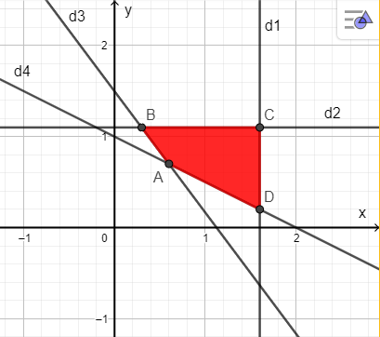

Lập bảng

|  |  |  |  |  |
| --- | --- | --- | --- | --- |
|  |  |  |  |  |
|  | 262 | 251 | 576 | 432 |

Từ bảng trên suy ra: Để chi phí là ít nhất thì gia đình cần mua 0,3 kg thịt bò và 1,1 kg thịt lợn.

* **Vận dụng 2:**

Giả sử số sản phẩm loại I, II sản xuất trong một ngày lần lượt là .

a) Theo bài ra, ta có hệ bất phương trình 

b)  (triệu đồng)

c) Miền nghiệm của hệ () là tứ giác  với 

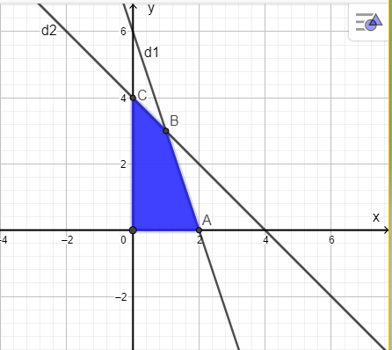

Lập bảng

|  |  |  |  |  |
| --- | --- | --- | --- | --- |
|  |  |  |  |  |
|  | 0 | 12 | 20,4 | 19,2 |

Từ bảng trên suy ra: Để được số tiền lãi cao nhất thì sản xuất 1 tấn sp loại I và 3 tấn SP loại II

* **Vận dụng 3:**

Học sinh trình bày chi tiết các thao tác đã thực hiện để tải về và cài phần mềm “Geogebra Classic 6”

a) Học sinh trình bày được cách sử dụng phần mềm trên để biểu diễn miền nghiệm của: Bất phương trình bậc nhất hai ẩn; hệ bất phương trình bậc nhất hai ẩn.

b) Học sinh thực hành được trên phần mềm Geogebra: Biểu diễn miền nghiệm của hệ bất phương trình xác định được trong câu a của bài toán **Vận dụng 1, Vận dụng 2.**

**d) Tổ chức thực hiện:**

***Bước 1: Giao nhiệm vụ:***

* Giáo viên chia lớp thành 4 nhóm.
* Cuối tiết học lý thuyết, giáo viên giao nhiệm vụ về nhà cho học sinh:

Nhóm 1, nhóm 3: **Vận dụng 1, Vận dụng 3**

Nhóm 2, nhóm 4: **Vận dụng 2, Vận dụng 3**

Mỗi học sinh cần hoàn thành nhiệm vụ vào vở của mình. Sản phẩm thống nhất của nhóm có thể trình bày vào giấy A0 hoặc Powerpoint.

***Bước 2: Thực hiện nhiệm vụ:*** HS thực hiện nhiệm vụ ở nhà

***Bước 3: Báo cáo, thảo luận:***

* Các nhóm báo cáo sản phẩm của mình.
* Các nhóm khác theo dõi và đặt câu hỏi cho nhóm trình bày sản phẩm.

***Bước 4: Kết luận, nhận định:***

* Giáo viên nhận xét sản phẩm của các nhóm.
* Đánh giá kết quả học tập thông qua bảng kiểm

|  |  |  |  |
| --- | --- | --- | --- |
| **Yêu cầu** | **Có** | **Không** | **Đánh giá năng lực** |
| Học sinh có tự giác làm bài tập ở nhà |  |  | Tự học, tự chủ |
| Giải quyết được vấn đề của bài toán thực tiễn |  |  | Giải quyết vấn đề |
| Thực hành được biểu diễn miền nghiệm trên Geogebra Classic 6 |  |  | Sử dụng công cụ, phương tiện học toán |